

ADMINISTRACIÓN DE BASES DE DATOS
Actividad Autónoma 1
Nombre de la actividad: Diseño e implementación de un sistema de inventario y proveedores con transacciones SQL seguras, bloqueos e índices
Unidad 1: Programación avanzada en SQL – transacciones
Tema 1: Introducción a la Administración de Bases de Datos y Transacciones


Nombres: Lenin Lopez
Fecha: 19042026
Carrera: Ciencia de Datos e IA
Periodo académico: 2026-1S
Semestre: 4to
Instrucciones:
- Creación del esquema de base de datos “InventarioProveedores” o Crear las siguientes tablas:
    - Proveedores: proveedor_id (PK), nombre, contacto, ciudad.
    - Productos: producto_id (PK), nombre, categoría, precio, stock.
    - Transacciones: transaccion_id (PK), producto_id (FK), proveedor_id (FK), fecha, cantidad, tipo (‘COMPRA’ o ‘VENTA’), monto.

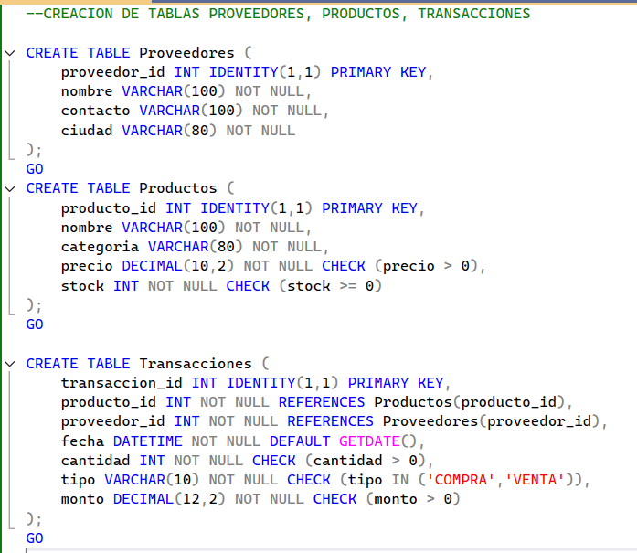
Ingreso de datos a las tablas de las BDD para realizar el siguiente literal
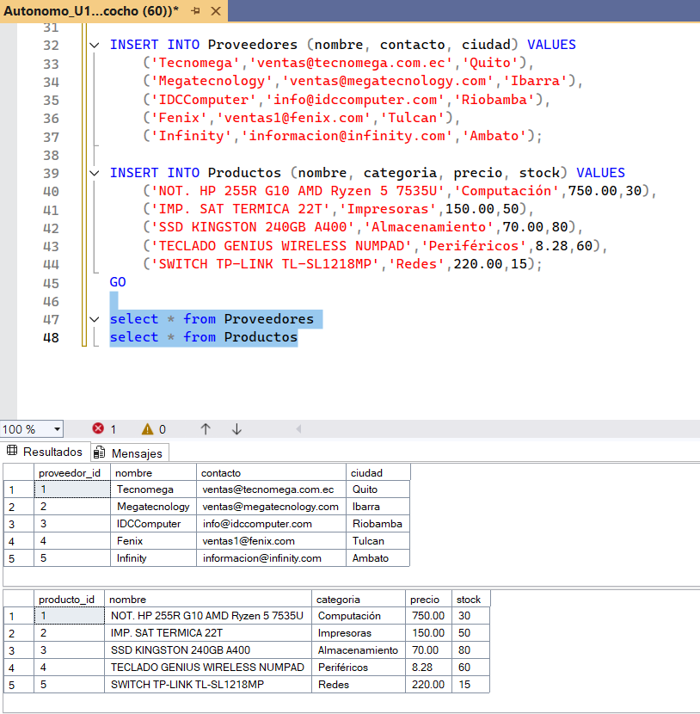
- Aplicación de transacciones con propiedades ACID
o Implementar una transacción para una compra:
    - Insertar registro en Transacciones.
    - Actualizar stock en Productos.

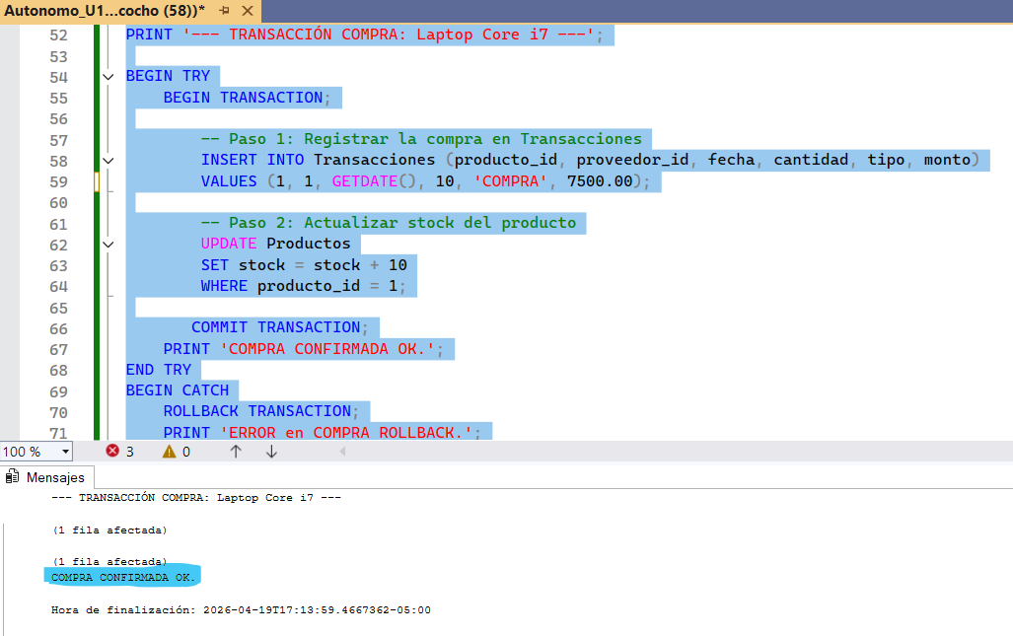
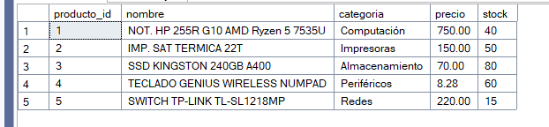

o Implementar una transacción para una venta:
    - Insertar registro en Transacciones.
    - Reducir stock en Productos.

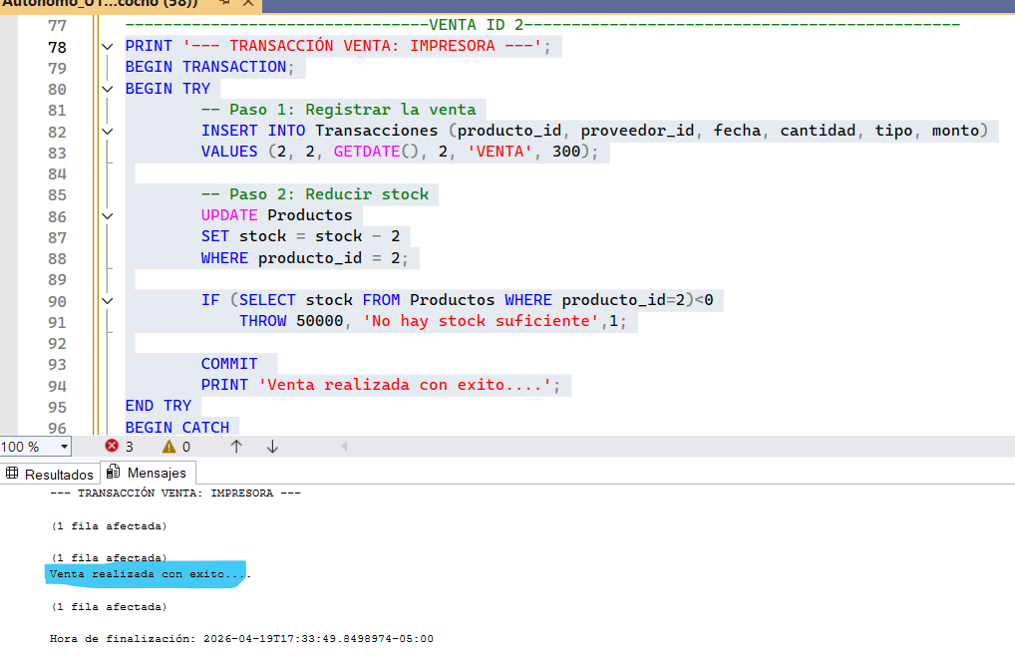
  - Probar con COMMIT y ROLLBACK en caso de error.
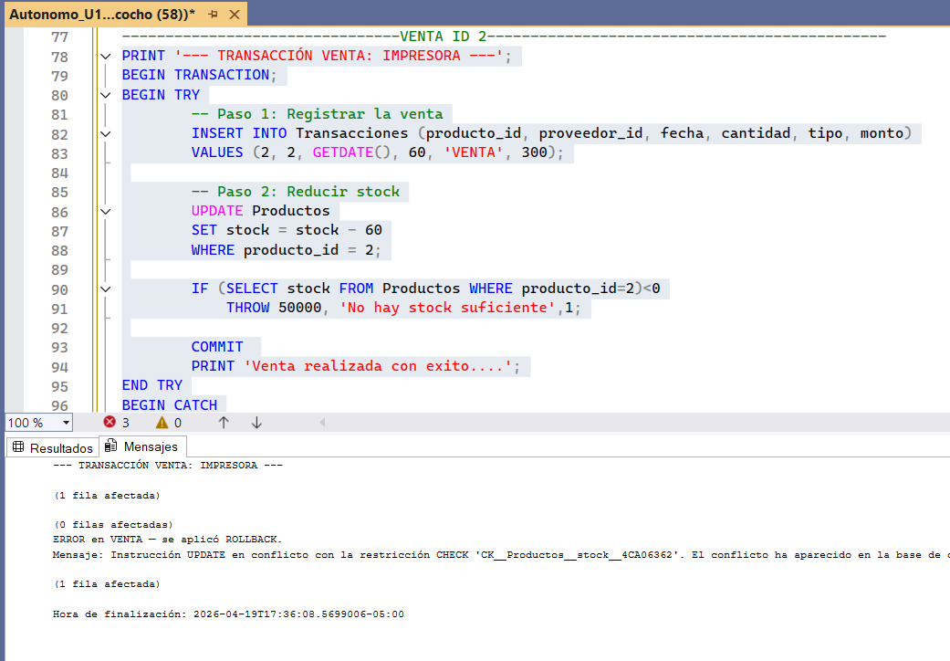

- Control de bloqueos y niveles de aislamiento
  - Simular dos transacciones que intentan modificar el mismo producto.
PRIMERA PANTALLA NO SE REALIZA ROLLBACK NI COMMIT.
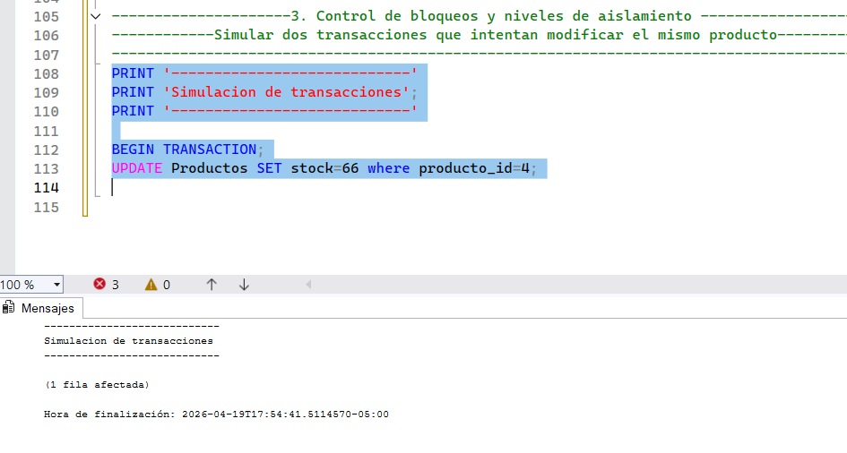

Otra pantalla lee datos falsos, ya que luego se realiza Rollback
Teníamos 60 en stock del producto 4 ahora 66 pero aun no se raliza el commit o el rollback

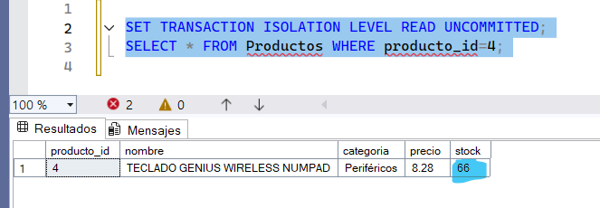

UNA VEZ REALIZAO EL ROLLBACK no cambia el stock de 60
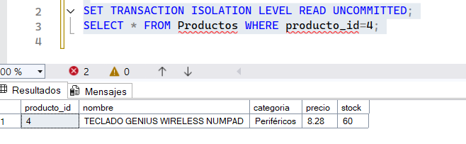

  - Probar bloqueo de fila y al menos dos niveles de aislamiento (Read Committed y Serializable).

PRIMERA VENTANA
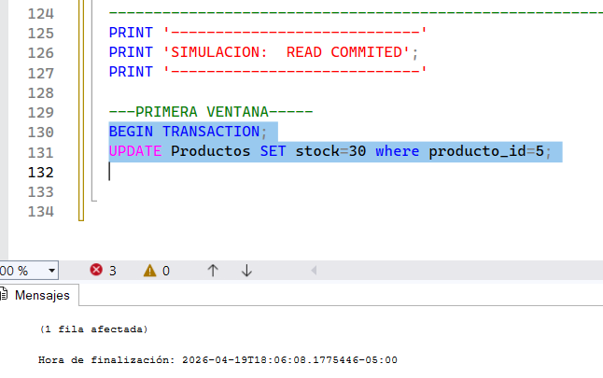

SEGUNDA VENTANA (Ejecutando consulta…)
Resultado: La ventana se queda "congelada"
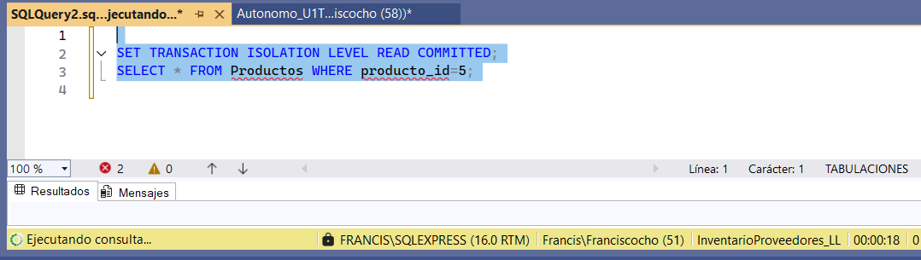
Se realiza el rollback en la primera ventana y automáticamente tenemos el resultado de la segunda. Sin cambios en el stock.

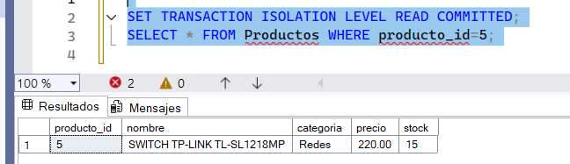

SIMULACION: REPETEABLE READ
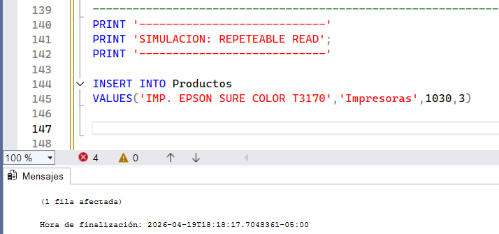

VALIDACION EN OTRA VENTANA 1
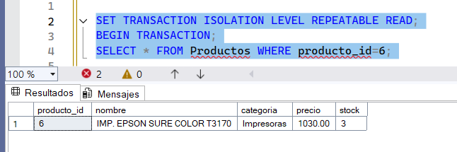

VERIFICACION VENTANA 2 (Intentamos cambiar el valor)
Consulta se quedara esperando ya que la ventana 1 tiene la fila protegida o bloqueada.
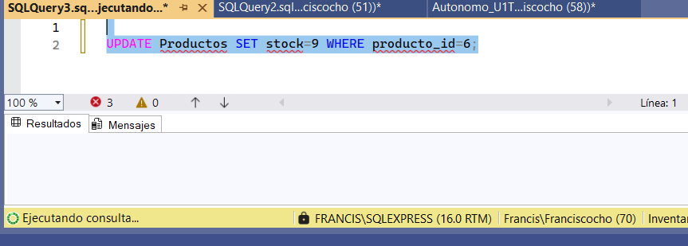
Validamos si se ha cambiado o no el stock (tiene 3 no 9)
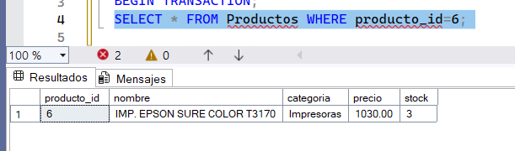

REALIZAMOS COMMIT EN VENTANA 1
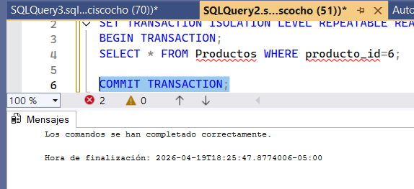
Y EN LA VENTANA 2 FINALIZA
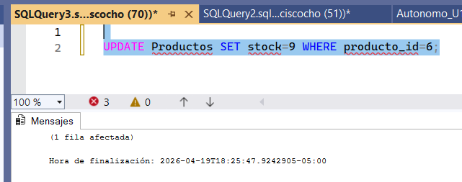
VERIFICACION DE STOCK A 9 OK.
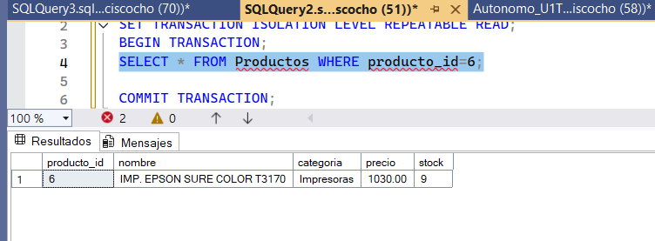

SIMULACION: SERIALIZABLE
CONGELACION DE TABLA PARA QUE NADIE INSERTE NUEVO QUE ALTERE LA CONSULTA.
